- Tipo bool: (true, false)
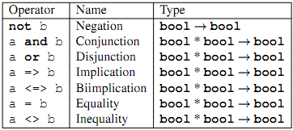
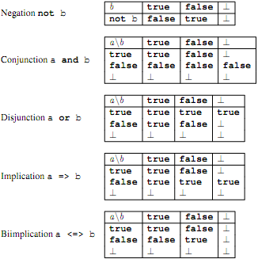
- Tipos Numéricos:
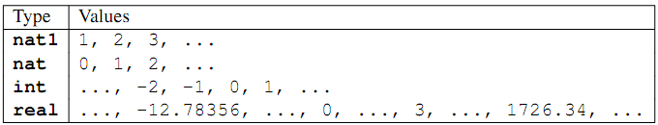
rat
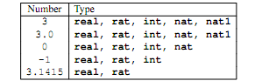
Operadores:
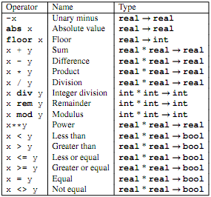
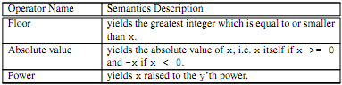
- Tipos caracter:
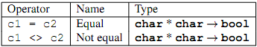
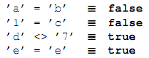
- Tipo cita:
<RED>, <CAR>, <QuoteLit>, . . .
enumerated type T
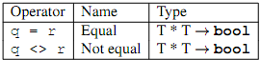
T = <France> | <Denmark> | <SouthAfrica> | <SaudiArabia>
- Tipo token:
mk token(5), mk token({9, 3}), mk token([true, {}]), . . .
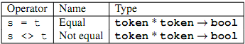
- Tipos compuestos: ¿¿¿?

- Tipo set:
Set enumeration: {e1, e2, ..., en} conjunto de elementos enumerados. {} =vacio
Set comprehension: {e | bd1, bd2, ..., bdm & P}
Construye un conjunto evaluando la expression “e” en todos los bdm para los cuales el predicado P evalua a true.
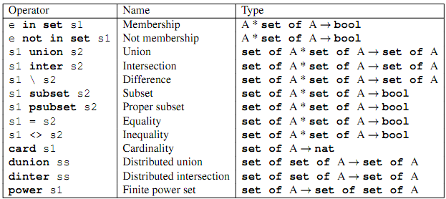
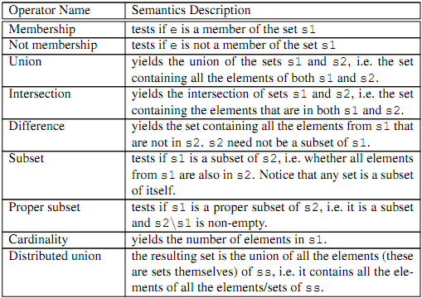
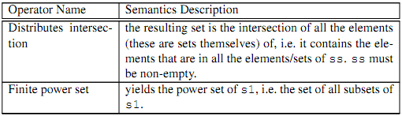
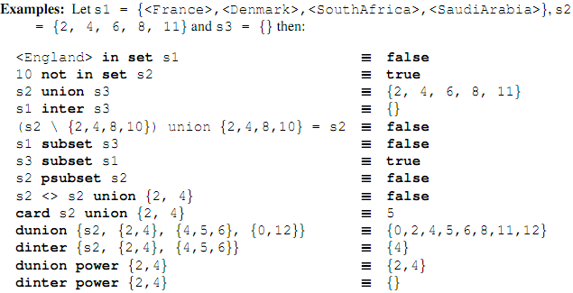
- Tipos secuencia:
Coleccion ordenada de elementos indexados por 1, 2, ..., n; n= longitude de la secuencia.
Sequence enumeration: [e1, e2,..., en] constructs a sequence of the enumerated elements. The empty sequence will be written as []. A text literal is a shorthand for enumerating a sequence of characters (e.g. "ifad" = [’i’,’f’,’a’,’d’]).
Sequence comprehension: [e | id in set S & P] constructs a sequence by evaluating the expression e on all the bindings for which the predicate P evaluates to true. The expression e will use the identiﬁer id. S is a set of numbers and id will be matched to the numbers in the normal order (the smallest number ﬁrst).
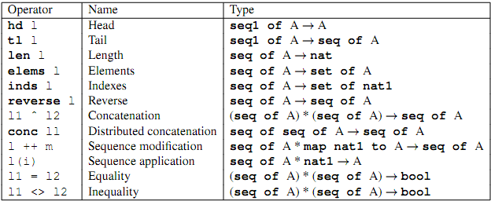
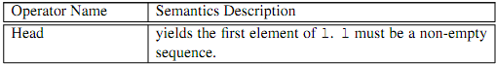
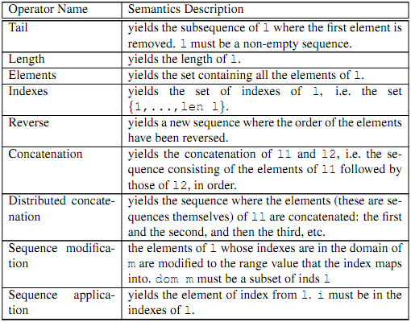
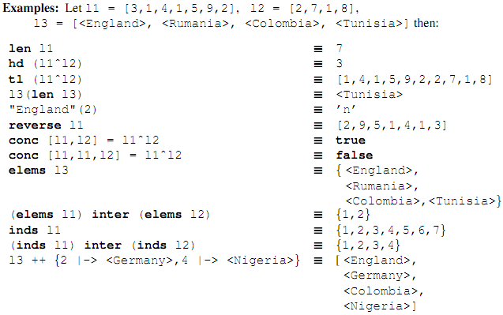
- Tipo Map:

- Tipo Producto:
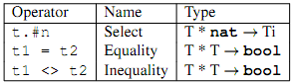
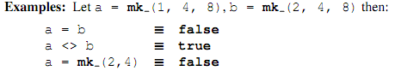
- Tipos compuestos:
- Tipos Union y Opcional:
POO
